Волкова Анна Юрьевна
МАОУ ДО «Детская художественная школа №19» г.Кемерово
Организация самостоятельной работы учащихся ДХШ
с целью формирования творческой личности

Обществу необходимы люди, способные активно и творчески подходить к решению различных задач и без труда находить выход из любой сложившейся ситуации в нашем постоянно меняющемся мире. Поэтому изучение возможностей развития творческих способностей на разных этапах онтогенеза является чрезвычайно актуальным, как для психологической науки, так и для педагогической практики. По утверждению В.Н. Терского, автора книги «Игра. Творчество. Жизнь»: «Творчество по природе своей основано на желании сделать что-то, что до тебя еще никем не было сделано, или хотя бы то, что до тебя существовало, сделать по-новому, по-своему, лучше. Иначе говоря, творческое начало в человеке - это всегда стремление вперед, к лучшему, к прогрессу, к совершенству и, конечно, к прекрасному в самом высоком и широком смысле этого понятия.» [7]
Давно задавалась вопросом: почему, успешно закончив художественную школу, училище, институт, многие мало занимаются творчеством? На мой взгляд причина тому в том, что овладев художественной грамотой, навыками работы различными материалами ученики не в должной мере овладевают навыками организации самостоятельной работы. Такие ученики не приобретают привычку думать, придумывать оригинальное воплощение своей идеи, становиться автором картины. Им не удается насладиться радостями творчества, потому что они не могут выступить в роли творца, дублируя чужие идеи. Для полноценного творчества ученикам необходимо такое качество, как самостоятельность, начиная от самостоятельности замысла до самостоятельного его воплощения. Это исследование лично значимое для меня, ведь я нахожусь в неустанном поиске тех технологических приемов, которые откроют для моих учеников прекрасный мир искусства, помогут достучаться в каждое сердце маленького художника.
Проблемы организации самостоятельной работы остро стоят в ряде ДХШ и ДШИ. Это подтверждают вопросы, выносимые на обсуждение в ходе областных методических семинаров и педсоветов. Обсуждение методик организации самостоятельной работы всегда вызывает неподдельный интерес участников семинаров.
Цель опыта: воспитать оригинально мыслящих профессионалов – творцов. Задачи:
1. Выявление закономерности между наличием регулярной самостоятельной работы учащихся и их успеваемости по спец. дисциплинам.
2. Подбор наиболее удачных способов организации самостоятельной работы учащихся.
3. Подбор средств, для создания мотивации учащихся к самостоятельной работе.
Хронологические рамки: с 1 сентября 2014года по 30 сентября 2015 г. Я убедилась, чем раньше начать прививать навык самостоятельной работы, тем успешнее будут результаты. Поэтому, набрав первый класс, я с первых занятий стала формировать у учащихся навыки организации самостоятельной работы. Первый класс художественной школы – это дети одиннадцатилетнего возраста . В моем классе 30 человек, 15 в первую смену и 15 – во вторую. Для отслеживания результативности выбранных методик обучения был проведен эксперимент на параллели первых классов. В двух первых классах велась активная организация самостоятельной работы с использованием авторских методик (два класса под моим руководством). В двух других классах велась работа по основной программе школы (классы другого педагога с тем же количеством человек). Целью проведения эксперимента был поиск методов обучения способствующих развитию исходного уровня художественно-творческих потребностей, направленных на самореализацию личности в процессе работы над станковой композицией, а также развитию умения учащихся ДХШ организовывать самостоятельную работу и проверка результативности этих методик. При проведении эксперимента были сформулированы следующие основные задачи:
– разработка контрольных вопросов направленных на выявление уровня развития способностей и формирования художественно - творческих потребностей школьников;
– разработка критериев оценки работ учащихся;
– определение уровня знаний, умений и навыков, необходимых для творческой самореализации школьников на занятиях в ДХШ.
–апробация результативности авторских наработок в формировании самостоятельности в изо-деятельности у учеников.
Для оценки у учащихся развития художественных качеств и самостоятельности композиционного мышления были сформированы три уровня.
Высокий уровень – характеризуется: умением используя выразительные возможности линии и пятна самостоятельно находить композиционные решения для воплощения задуманных образов; умелым подбором цветовых отношений и пластической выразительности в соответствии с творческой задачей и подчинением её общему художественному строю композиции; умением свободно организовывать в композиционном плане различные форматы (квадрат, вертикальный формат, выстраивать фризовую композицию); умением выдерживать в работах гармоничное соотношение «черного», «белого» и «серого»; созданием станковых композиций на основе самостоятельно выполненных разработок; умением оригинально мыслить и использовать результаты различных технологических приемов в творческих работах.
Средний уровень – характеризуется знанием и умелым применением законов композиции; умением создавать композиции по аналогии с приведенными примерами; на наличием трудности при подборе соответствия между замыслом композиции и «языком» исполнения; использованием в своих работах различных художественных техник и приемов, но не всегда отражающих замысел автора; созданием декоративных композиций на основе традиционных приёмов или с использованием изученных композиций; созданием работ при консультации педагога; аккуратным выполнением работы в соответствии с технологией.
Низкий уровень – характеризуется отсутствием способности самостоятельно выстраивать и вести работу; наличием трудностей при работе над эскизами; отсутствием в работах выразительности силуэтов; отсутствием связи между «языком» изображения, колоритом, характером изображения объектов и замыслом работы; отсутствием знаний и умений использования выразительных свойств цвета; умением разрабатывать композицию только с помощью преподавателя или с использованием готовых композиций – образцов; неаккуратностью выполнения работы, нарушением технологии работы художественными материалами; наличием попаданий по тону; неумением заканчивать работу, выделяя в ней главное.[2] Для выявления начального уровня подготовки учащихся и их умения самостоятельно организовывать работу были проанализированы процесс и результаты выполнения композиционного задания «Летний пейзаж» (форматА3, материал – гуашь, время выполнения – 9 часов), сбор материалов и эскизы к нему. Анализ работ учащихся, занимавшихся в первых классах ДХШ в начальный период эксперимента, показал, что только 5% учащихся выполняют работу по высшему уровню, 34% работают на среднем уровне, остальные 61% выполняют работу на низком уровне. В двух экспериментальных группах уровень самостоятельности был несколько ниже чем в двух контрольных группах. Результаты исследования позволили сделать следующие выводы: низкий уровень развития профессионально-художественных качеств и самостоятельности.
– большинство учащихся имеет слабые знания законов композиции, плохо ориентируются в стилях и направлениях изобразительного искусства;
– у большинства учеников низкий уровень волевых качеств, связанный с отсутствием умений поиска и нахождений приемов создания художественного образа;
– низкий уровень творческой активности в связи с отсутствием инициативности, самостоятельности, реакции на новизну.
Выявленный, на основании беседы с учениками и анализа констатирующего эксперимента, средний уровень художественно-творческих потребностей и достаточно высокий уровень интереса к изобразительному искусству, дали обнадеживающие перспективы на эффективное развитие творческой самореализации личности, так как по данным психологии интерес является одним из источников и при определенных условиях может перерастать в потребность.
Анализ данных констатирующего эксперимента позволил разработать методику и основные положения формирующего эксперимента. Основными задачами формирующего эксперимента для достижения поставленной цели стали:
– сформировать потребность учащихся в творческой самореализации на занятиях изобразительным искусством;
– укрепить интерес школьников к изобразительному искусству, научив понимать и ценить его произведения;
– развить и закрепить творческий подход в проектировании и создании композиционных работ;
– расширить мотивационную сферу ученика по удовлетворению художественных потребностей;
– доработать программу для учащихся системы дополнительного образования с учетом часов, отпущенных на внеклассную работу;
– усовершенствовать методику и организацию занятий
– развить навыки познавательно-творческой самостоятельности в освоении живописных приемов и законов композиции. Поставленные задачи определили основные направления экспериментальной программы:
– развитие форм самостоятельной работы при переносе упора на частично поисковые и творческие её виды;
– изучение основных законов композиции, композиция как главный, ведущий предмет, акцент на композицию в рисунке и живописи;
– совершенствование индивидуальной работы с учениками;
– установка на творчество и создание оригинальных, смелых композиций, раскрытие внутреннего потенциала, самовыражение. Экспериментальные задания были разработаны в дополнение к основной программе, в тесном единстве постановки обучающих, развивающих и воспитывающих задач. Эти задания рассчитаны на выполнение во внеурочное время. Задания строились по трем основным направлениям: перенос знаний и умений на новые условия; нахождение нового способа решения композиционных задач; создание композиции в материале с таким расчетом, чтобы все средства выразительности работали на образ. Экспериментальная программа занятий строилась по всем дидактическим принципам с учетом нарастания их сложности. Первая серия заданий направлена на развитие творчества учеников в ходе восприятия и изображения природных форм. Первое задание: самостоятельное выполнение зарисовок деревьев различных пород, как сбор материала к композиции. Не большие работы размером не больше четверти А4 формата. Материал исполнения – простой карандаш или гелевая ручка (фломастер) черного цвета.
Самостоятельный сбор материалов к композиции первый шаг на пути к самостоятельности. Моя технология формирования самостоятельности определена объяснением на раннем этапе обучения преимущества самоорганизации, созданием ситуации, в которой ученик испытывает радость находки, обозначением пути к успешности. Для развития и закрепления навыка, а также для своевременной диагностики и корректировки индивидуальных проблем учащихся при освоении навыка использую такую форму работы, как домашнее задание. Предлагаю ученикам увидеть примеры успешности в работах студентов художественного училища и на картинах художников. Вдохновив опытом мастеров и старших товарищей, перед учениками была поставлена вторая задача - самостоятельно познакомиться с понятием «силуэт», выполняя дома небольшие (примерно 10 см. по большой стороне) силуэтные зарисовки предметов быта.[рис.1]
Для наилучшего понимания сначала им было предложено сделать силуэтные зарисовки растений на подоконнике или других предметов с расположением источника света за предметом (контражур). Также для примера мною был произведен показ выполнения нескольких силуэтных зарисовок растений с натуры. Оценивались «острый» выразительный силуэт, умение компоновать силуэтные элементы в формате, выстраивать ритм пятен. Первые несколько силуэтных зарисовок сделали в классе , остальные как задание на дом. В начале аудиторных занятий проводился мини – просмотр домашних работ с обсуждением, в ходе которого велась направляющая и коррекционная работа. Ученики приносили по 2-3 работы к каждому уроку.[рис 2] Первые их опыты трудно было назвать удачными. Каждая работа обсуждалась учителем. Назывались ее сильные и слабые стороны. Проводилась демонстрация картин художников и работ студентов художественного училища с изображениями выразительных силуэтов. Тем самым до учеников доносилась суть требований к заданию. Ко второй неделе появились первые удачные работы, ставшие достижимым ориентиром для остальных. Такие работы были выклеены на картон и составили своеобразное наглядное пособие – отражение личностных удач. Желание каждого попасть в эту расклейку стало мотивацией к выполнению работ. Следующий блок заданий был посвящен формальной композиции. Нужно было организовать различные форматы при помощи черных, белых и серых композиционных пятен геометрической формы.
На самостоятельное выполнение учащимся 3х силуэтных зарисовок в мастерской уходит в среднем 45 минут. Исходя из этого, требования к объему домашней самостоятельной работы нельзя назвать завышенными. Учитывая школьное расписание занятий, занятия ведутся 3 раза в неделю, на выполнение домашних работ у ребенка выходит по времени не больше 22 минут в день. Это не так много. Для того, чтобы убедиться в том как мало времени требуется на его выполнения, ученикам было предложено пораньше лечь спать (примерно в 22.00) и выполнить задания с утра, встав пораньше. Последовавшие моему совету, на уроках выражали искреннее восхищение и удивление тем, как легко и быстро можно выполнить задание утром. Предположила и в ходе бесед подтвердила свое предположение, что большую часть свободного времени моих подопечных похищают социальные сети, а не выполнение заданий общеобразовательной школы. Как следствие – они отходят ко сну поздно, не высыпаются и на уроках малоактивны.
Организация самостоятельной работы начинается с организации рабочего времени, составления распорядка чередования труда и отдыха. Для полноценного отдыха и восстановления сил во время сна подростку нужно больше времени, чем взрослому. По данным научного исследования подростку необходимо спать не меньше девяти часов в сутки.[5] Моим ученикам было предложено отходить ко сну в 22.00, и планировать свой распорядок так, чтобы до этого часа все успевать. Испытавшие на себе это несущественное самоограничение отметили, что оно бесспорно дает заметный положительный результат. У них отмечался подъем жизненных сил в светлое время суток.
Одна из задач творчества – помочь человеку выразить свои чувства, мысли, идеи, переживания. Творчество можно рассматривать, как способ человека познать окружающий мир и осознать самого себя в этом мире. Творчество – это способ выразить свои позиции, способ преобразования общества через воздействие на составляющих его людей. Самое простое, доступное средство выразить свою мысль – это речь. Не овладев навыками точного самовыражения посредством речи невозможно точно передавать мысли и чувства через искусство. Поэтому первое, чему я учу детей на своих занятиях – это лаконично и емко выражать свою мысль в обсуждении. Прежде, чем приступить к работе над композицией, я прошу учеников рассказать, какой смысл они хотят вложить в изображение, какие чувства стремятся вызвать у зрителя. Ориентируясь на эту конечную цель, я и подсказываю как выстраивать дальнейшую работу. Знания, умения и навыки, добытые учениками становятся лично значимыми для них. Самообразование не допускает равнодушия учеников к процессу обучения. Преступно допускать, чтобы человек выходил из школы равнодушным к знаниям. Борьба с равнодушием моих учеников дала свои плоды. Самостоятельная работа ранее малоактивных учеников постепенно возобновилась. После нескольких заданий на повторение и закрепление ранее изученного перешли к новому блоку «Пропорции человека». Следующее аудиторное задание по композиции – «Портрет друга», и вполне логичным было перед ним изучить пропорции фигуры и головы. Как с изучаемыми ранее простыми формами, так и теперь основной акцент стоял на организации формата. Пропорции фигуры человека изучали через натурные силуэтные зарисовки. Пропорции головы – через копии пособий Н.Ли. Копирование выполнялось до усвоения пропорций и соблюдения их в любом масштабе. Результаты эксперимента: Самостоятельная работа по сбору материала к композиции по теме «Осенний пейзаж», где ребята выполняли зарисовки с натуры различных пород деревьев, позволила им познакомиться с разнообразием природных форм, способствовала развитию внимательного отношения к изображаемому и как следствие: обеспечила удачное выполнение итоговой композиции у 100% учащихся. Тогда как в других классах, где подобная практика не велась 30% учащихся не справились с заданием, у остальных учащихся, выполненные работы не отличались оригинальностью и разнообразием использованных природных форм. Результаты эксперимента оценивалась при помощи оценки качества выполнения учащимися аудиторных работ по основной программе школы. Уровень самостоятельности в группах оценивался исходя из того насколько успешно велась учениками работа над эскизами, предлагались ли ими новые нестандартные идеи и подходы к воплощению образа, и как часто ученики обращались за помощью к учителю во время аудиторных занятий. Ученики экспериментальных групп, систематически выполнявшие домашние задания приносили по несколько эскизов к аудиторным работам, тогда как в контрольных группах у 40% учащихся возникали проблемы при выполнении единственного эскиза и для его создания требовалась помощь учителя. Внутри экспериментальных групп 4 ученика ранее показывающие низкий уровень развития профессионально – художественных качеств и низкий уровень развития самостоятельности теперь стали одними из успешных учеников. Работы одного из них даже приняли участие в международной выставке – конкурсе, заняв в ней третье место. А работа другого учащегося заняла первое место в городском конкурсе. В двух экспериментальных группах уровень самостоятельности стал намного выше чем был до эксперимента и значительно выше, чем в двух контрольных группах. При работе над эскизами не испытывали затруднений и самостоятельно справились с заданием предоставив несколько вариантов эскизов. Проведенная экспериментальная работа показала, что расширение круга самостоятельных работ, развитие художественных навыков, улучшение индивидуальной работы со школьниками, создание установки на творческую деятельность, поэтапная организация работы, в целом положительно сказались на развитии художественных потребностей, а также способствовали развитию интереса к изобразительному искусству. В ходе эксперимента также выяснилось, что при формировании у учеников композиционной грамоты и самостоятельности ключевую роль играет именно регулярность и систематичность выполнения заданий. Только при соблюдении этих условий наблюдается рост. Достигнутые результаты обратимы, что можно было видеть на примере учеников в какой-то момент прекративших выполнять задания. Но, при возобновлении практики снова фиксируется прогресс. Обилие заданий повышает процент успешно выполненных работ, что подбадривает ученика и мотивирует к дальнейшей работе. Разнообразие выбираемых форматов и опыт работы с нестандартными форматами раскрепощает учеников и приводит к более смелым и оригинальным композиционным решениям на стандартных форматах. При выполнении экспериментальных заданий у учеников появились такие личностные новообразования как: заинтересованность, целеустремленность, обязательность. Появление этих качеств способствует формированию такого качества личности, как самостоятельность.
Работая преподавателем, имеешь уникальную возможность воздействовать на умы и сердца подрастающего поколения. Важные, ключевые решения, которые ученики будут принимать в будущем зачастую берут истоки еще в школе и подпитываются словами, действиями, интонацией педагога. На первый взгляд несущественные слова похвалы учителя могут знаменем, девизом пронестись через всю жизнь, согревая своим теплом и помогая в трудную минуту. Педагог день ото дня, год за годом формирует, создает будущее своих учеников, а вместе с тем и свое будущее, ведь и ему предстоит жить среди людей, на чье будущее он повлиял. Художественная школа даже в большей степени, чем общеобразовательная способна формировать качества личности учеников. Искусство вообще призвано воздействовать на «душу» человека, исцелять ее и воспитывать, пробуждая в ней все самое лучшее.[6] В данном исследовании рассматривались проблемы и способы организации самостоятельной работы учащихся ДХШ, методики формирования такого качества, как самостоятельность на занятиях изобразительным искусством. Были проанализированы методики формирования самостоятельности изложенные в образовательных программах по изобразительному искусству «классиков» педагогики, а также современных педагогов – практиков. Подводя итог исследованию этих методик, можно утвердить, что творчество, в частности изобразительное искусство способствует формированию и развитию самостоятельности, так как является формой самовыражения и самоутверждения. На уроках в ДХШ, особенно на уроках композиции, ученики как правило сталкиваются с решением дивергентных задач, то есть задач не имеющих единственного верного решения. Это стимулирует учеников находить новые нестандартные решения поставленных перед ними композиционных проблем. Один из первых шагов к формированию самостоятельности у учеников – это вера учителя в их успех. Самостоятельности деятельности предшествует самостоятельность мышления.[1] Ее и следует в первую очередь формировать. Самостоятельность мышления формируется тогда, когда создается такая ситуация при которой ученик волен действовать свободно во время творческой работы, как на стадии замысла, так и при его реализации, опираясь только на эмоционально-образные и метафорические подсказки учителя. Помимо прочего, такой подход дает полезный опыт самоорганизации при достижении цели. Большие возможности для развития такого волевого качества, как самостоятельность имеет выполнение учениками общественных поручений, творческих проектов. Для продуктивной самостоятельной деятельности необходима стойкая мотивация. У учеников подросткового возраста такой мотивацией часто становится стремление поступить в средние и высшие художественные учреждения или реализация потребности в самовыражении. В ходе эксперимента выяснилось, что систематичное выполнение самостоятельных заданий учащимися обеспечивает рост качества профессионально-художественных навыков, развитию креативного мышления у учащихся и способствует развитию самостоятельности. Также в ходе эксперимента была доказана гипотеза: «Формирование у учеников навыков организации самостоятельной работы способствует росту их профессиональных навыков.» Ключевым фактором успеха в формировании у учащихся личностных новообразований способствующих развитию самостоятельности является, как выяснилось, систематичность выполнения заданий. Очень заметный результат дает индивидуальная работа.[2] Для учеников первого класса ДХШ выполнение силуэтных изображений модели наиболее органично нежели конструктивные зарисовки.[3] Выполнение заданий на силуэт и организация формата в 3 пятна (черное, белое, серое) способствует развитию композиционного мышления. Отсутствие в учебном процессе ДХШ логически выстроенной системы домашних заданий негативно сказывается на формировании профессионально – художественных качеств учащихся и развитии их самостоятельности. Была доказана необходимость их внедрения в учебный процесс.
Иллюстративный материал
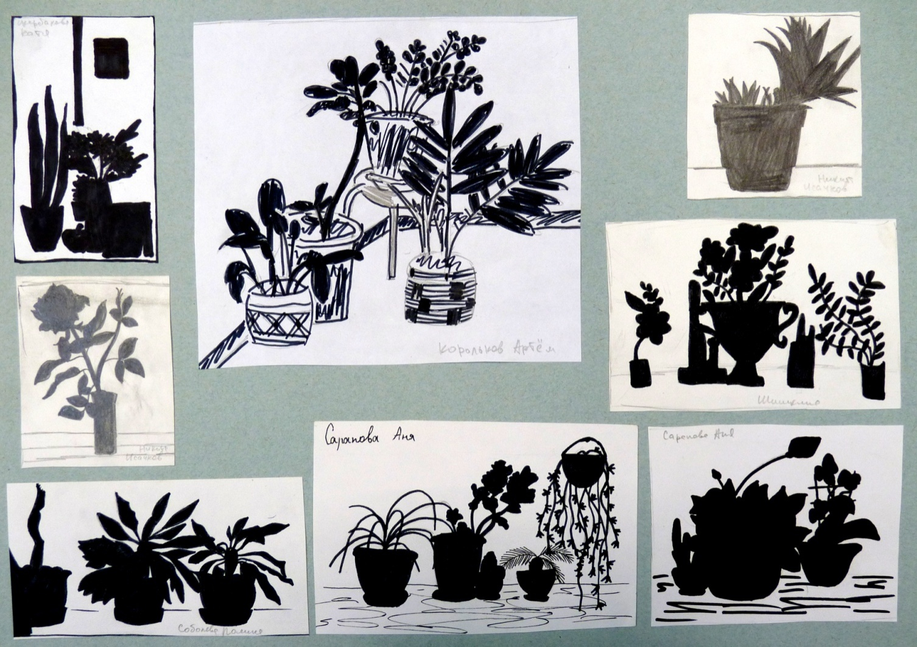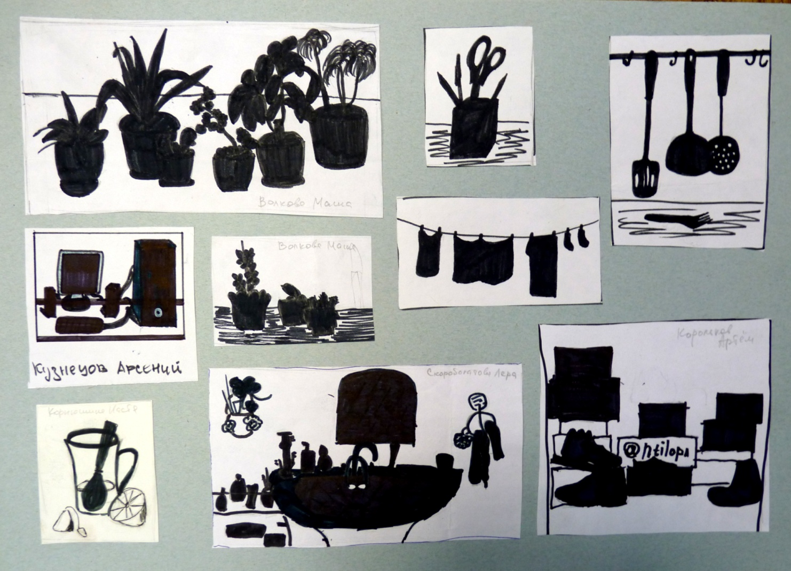
Рис. 1 Подборка домашних работ учащихся 1 класса по заданию «Силуэт» на организацию формата
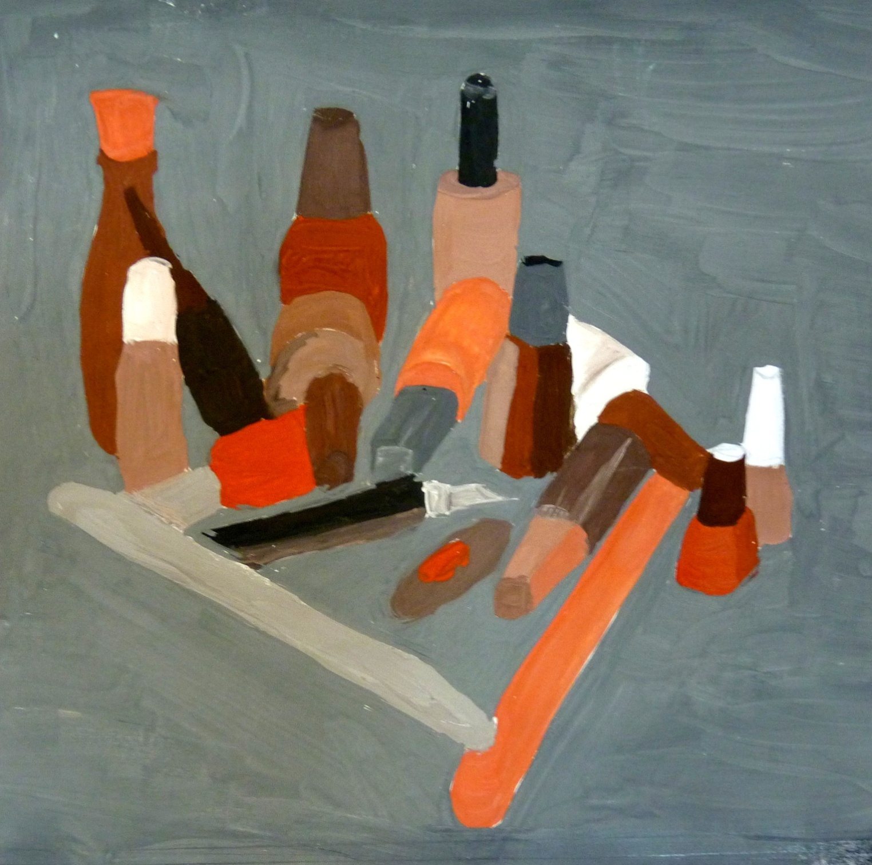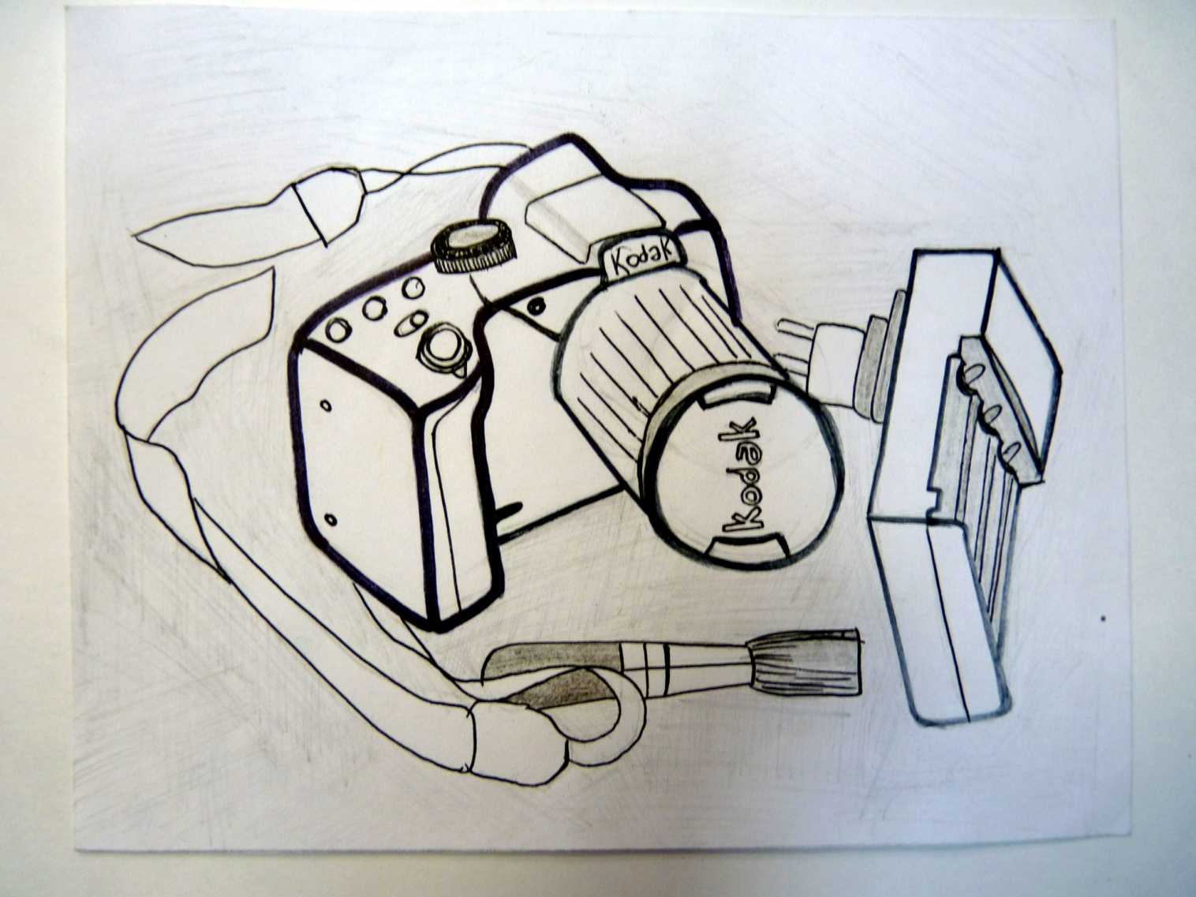
Рис. 2 Домашние работы учащейся 1 класса Соболевой Полины
Список литературы
- Крутецкий В. А. Психология: Учебник для учащихся пед. училищ. - М.: Просвещение, 1980. - 352 с, ил.
- Кузин В.С.-Программно-методические материалы: Изобразительное искусство. 5-9 кл. /Сост. В.С. Кузин, И.В. Корнута.- 3-е изд., перераб.- М.: Дрофа, 2001 - 224с.
- Полуянов Ю.А. Изобразительное искусство и художественный труд. 1 кл. (Сист. Д.Б.Эльконина - В.В.Давыдова): Пособие для учителя. - М.: Вита-Пресс, 2003.- 223с
- Рылова Л.Б. Изобразительное искусство в школе: дидактика и методика: Учебное пособие. - Ижевск: Изд-во Удм. ун-та, 1992. - 310с.
- Склярова, Т. В. Возрастная педагогика и психология: учебное пособие для студентов педагогических и гуманитарных вузов / Т. В. Склярова, О. Л. Янушкявичене. - М.: Институт экспертизы образовательных программ и государственно-конфессиональных отношений, 2006. –139 с.
- Сухомлинский В. А.Учитель – методист – наставник. – М.: Просвещение, 1988. – 289с.
- Терский В. Н. Игра. Творчество. Жизнь: Организация досуга школьников - М: Просвещение, 1966 г -303 с.

